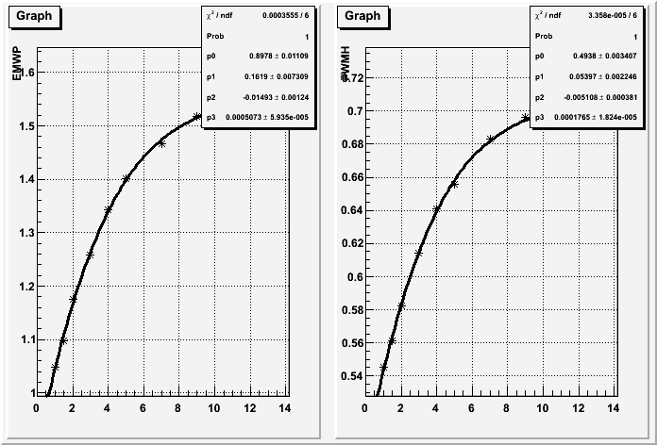

Зависимости $∆E_{mp}$ и **𝜉** от импульса пиона и их аппроксимация полиномами третьей степени